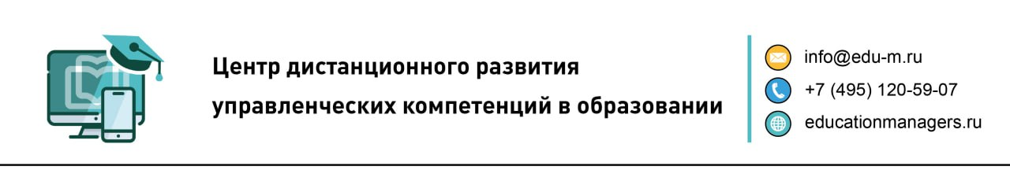

ИСХ. № ДОД/008 от 31 марта 2026 г.  Приглашение на Всероссийский  онлайн- семинар «Локальный нормативный акт как предмет контроля и надзора в сфере дополнительного образования в условиях меняющегося законодательства» | Заместителю председателя Правительства Приморского края - Министру образования  Приморского края  Шамоновой Э.В.

Уважаемая Эльвира Викторовна!

16-17 апреля 2026 года состоится Всероссийский онлайн-семинар: «Дополнительная общеразвивающая программа: обновление в контексте новых методических рекомендаций». Организатор мероприятия - Центр дистанционного развития управленческих компетенций в образовании.

Участие слушателей в мероприятии осуществляется на некоммерческой основе (бесплатно) за счет средств Профессионального сообщества и партнеров мероприятия. Для членов Ассоциации предусмотрена расширенная программа.

Эксперт онлайн-семинара:

Каргина Зоя Алексеевна - д.п.н., профессор Департамента права Института экономики, управления и права ГАОУ ВО МГПУ.

Программой мероприятия предусмотрено обсуждение следующих вопросов:

- Методические рекомендации по разработке дополнительных общеразвивающих программ;
- Традиционное и «новое» в оформлении структурно-содержательных компонентов дополнительной общеразвивающей программы;
- Календарный учебный график или календарно-тематический план: что и как нужно оформить;
- Воспитание как отдельный раздел дополнительной общеразвивающей программы: рациональный подход к содержательному оформлению;
- Оформление в дополнительной общеразвивающей программе процессов обучения;
- Сложные вопросы интеграции общего образования и дополнительного образования детей.

Учитывая высокую значимость мероприятия, дополнительно просим Вас рассмотреть возможность оказания информационной поддержки Всероссийскому онлайн-семинару: «Дополнительная общеразвивающая программа: обновление в контексте новых методических рекомендаций», а именно:

- Организовать рассылку писем-приглашений руководителям муниципальных органов управления образованием, а также организаций, реализующих программы дополнительного образования детей.
- Разместить анонс мероприятия на официальном сайте.

Для участников онлайн-семинара предусмотрена обязательная регистрация на странице мероприятия:

https://online.educationmanagers.ru/new/webdod160426

Координатор проекта: Кораблёва Кристина Сергеевна
тел: +74951205907(102));
Е-mail: k.svitkova@paroo.ru

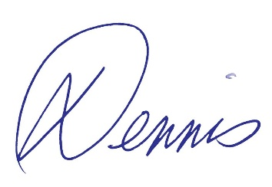

С уважением,
Руководитель Центра В.П. Дёмин

Приложение:

- Письмо-приглашение для рассылки

Приложение 1.
Письмо-приглашение на
Всероссийский онлайн-семинар

Уважаемые коллеги!

16-17 апреля 2026 года состоится Всероссийский онлайн-семинар: «Дополнительная общеразвивающая программа: обновление в контексте новых методических рекомендаций». Организатор мероприятия - Центр дистанционного развития управленческих компетенций в образовании.

Участие слушателей в мероприятии осуществляется на некоммерческой основе (бесплатно) за счет средств Профессионального сообщества и партнеров мероприятия. Для членов Ассоциации предусмотрена расширенная программа.

Эксперт онлайн-семинара:

Каргина Зоя Алексеевна - д.п.н., профессор Департамента права Института экономики, управления и права ГАОУ ВО МГПУ.

Программой мероприятия предусмотрено обсуждение следующих вопросов:

- Методические рекомендации по разработке дополнительных общеразвивающих программ;
- Традиционное и «новое» в оформлении структурно-содержательных компонентов дополнительной общеразвивающей программы;
- Календарный учебный график или календарно-тематический план: что и как нужно оформить;
- Воспитание как отдельный раздел дополнительной общеразвивающей программы: рациональный подход к содержательному оформлению;
- Оформление в дополнительной общеразвивающей программе процессов обучения;
- Сложные вопросы интеграции общего образования и дополнительного образования детей.

https://online.educationmanagers.ru/new/webdod160426

За более подробной информацией обращайтесь в организационный комитет,
тел.: +7 (495) 120-59-07, www.educationmanagers.ru

С уважением,
Руководитель Центра В.П. Дёмин

Дополнительно, приглашаем Вас принять участие в очных мероприятиях:

- Выездной управленческий семинар:
«Современный менеджмент образовательной организации в условиях изменений»
01-03 июля, Калининград
https://conference.educationmanagers.ru/new/kaliningrad - ссылка на страницу мероприятия

- Выездной управленческий семинар:
«Управление образовательной организацией в современных условиях»
05-07 августа, Республика Беларусь город Минск
https://conference.educationmanagers.ru/new/minsk - ссылка на страницу мероприятия

